Арқалық политехникалық колледжінің ІІ
ЭЕМ оператор тобының студенті
Әлмағамбет Мақпал Тұрымтайқызы

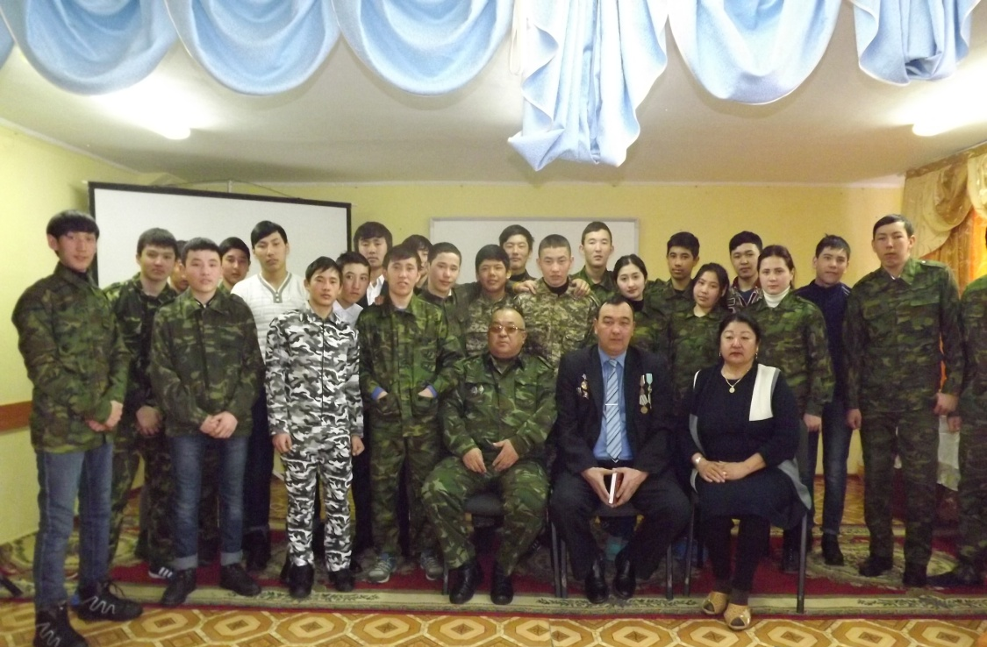

«Бабалар ерлігі»

2016 жылдың жетоқсанында Арқалық политехникалық колледжінің қабырғасында ‘’Ерлік өлмейді“ атты ауған соғысының ардагерлерімен кездесу өтті. Кездесуде сан алуан аңгімелер, естен кетпес кундердің оқиғалары айтылды. Жас балалардың өзінің еліне, жеріне деген суйіспеншілігі соншалықты, елін жерін қорғап, қаншама қиындық көрседе шыдап біліп, бар күш жігерін жұмсап жеңіске жетуге көздеген. Кайырғали Қайыржанұлы бұл кешті қызықты сарбаздар клубымен бір таңқалдырып, әсерлі өткізді. Кеш барысында ән айтылып, студенттер ардагерлерге сұрақтарын қойды. Бір қолына қару, екінші қолына қалам мен қағаз алып, сұрапыл сұм соғысты тарихқа жазып қалдырған батыр ағаларымызды жүрегіміз елжірей отыра еске алдық. Бір туйір нан мен қара суды қорек етіп, ұрпақ ушін жанын қиған ата-бабаларымыздың ерліктері ғасырлар өтсе де ұмтылмайды. Сол кездерді еске алып көз жүгіртсек, жас журегіңіз шаншып, көзіңізге ып-ыстық жас келеді - деп Кайырғали Қайыржанұлы өз сөзін қорытындылады. Кеш соңында Кайырғали Қайыржанұлы естелік ретінде «Тұлғалар» атты кітапты сыйға тартты.
Өткен ең қуанышты да, ең бақытты да кундерді жасқа толы жанарымызбен еске алып ата-бабаларымыз Отан алдындағы борыштарын абыроймен атқарып, елге жеңіспен оралғанына осы бақытты өмірді кім сыйлағанын бір журегімізбен тусініп, ержурек ата-әкелеріміздің рухына бас иеміз.

